图 书 推 荐


中文书名：《一本小小的色彩使用手册》
英文书名：THE LITTLE BOOK OF COLOUR: How to Use the Psychology of Colour to Transform Your Life
作 者：Karen Haller
出 版 社：PRH UK, Penguin Life
代理公司：ANA/Jessica Wu
页 数：272页
出版时间：2019年8月
代理地区：中国大陆、台湾
审读资料：电子稿
类 型：大众心理
版权已授：荷兰、法国、希腊、意大利、韩国、葡萄牙、罗马尼亚、俄罗斯、西班牙、泰国、土耳其、越南
中文繁体版已授权，中文简体字版曾授权，版权即将回归
《星期日泰晤士报》年度设计图书
韩语版销量超1.7万册
亚马逊畅销书排名：
#187 in Decorative Arts
#410 in Fashion Design
#650 in Art Therapy & Relaxation

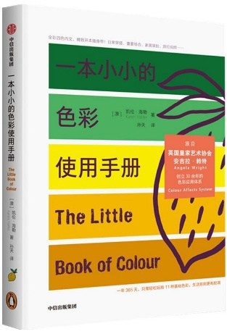
中简本出版记录
书 名：《一本小小的色彩使用手册》
作 者：凯伦·海勒
出版社：中信出版社
译 者：孙天
出版年：2020年9月
页 数：320页
定 价：68元
装 帧：平装
一本小小的色彩使用手册 (豆瓣)

内容简介：

电脑需要显示1680万种色彩来展示彩色照片，人眼能够识别的色彩多达1000万种， Pantone（潘通）的通用色卡有1867种色彩。对于每个人的日常生活来说，掌握11种基础色彩和4个色调盘就够了。11种基础色彩分别是：红色、粉色、黄色、橙色、棕色、蓝色、绿色、紫色、灰色、白色、黑色。这11种色彩可以通过组合产生4个色调盘。

而我们的性格通常是两种或两种以上性格类型的组合。一层性格决定了我们的色调盘，而我们的色彩风格则受到一层、二层性格类型的共同影响。做完书中附带的专业色彩性格测试，弄清自己的一层性格类型与4个色彩色调盘中的哪一个对应，就可以准备应用色彩心理学来改变生活了。

每一种色彩信号都会造成一种影响，每一种色彩都会影响我们的思维、感受和行为。用好色彩，我们可以充分表达感受、创造氛围，提升精力，改善胃口、睡眠质量和情绪健康，还可以利用色彩暗示来影响他人。

本书亮点：

- 全新解读色彩的科学与心理学，适合喜爱《丹麦人为什么幸福》（The Little Book of Hygge，总销量270700册）与《色彩的秘密生活》（The Secret Lives of Colour，总销量23776册）的读者。

- 作者凯伦曾任多家国际知名品牌色彩顾问，包括Farrow & Ball、多芬（Dove）、多乐士（Dulux）、菲亚特（Fiat）、美国巴斯夫（BASF in the US）及阿斯科特赛马会（Ascot Races），主导色彩策略与培训项目。

- 作为英国最著名的应用色彩心理学专家，凯伦常年为《时尚COSMO》《快报》《赫芬顿邮报》《Stylist》杂志及个人博客撰写专栏，深入探讨色彩与心理的奇妙关联。

作者简介：


凯伦·海勒（Karen Haller）在应用色彩心理学领域拥有20余年经验，专门研究商务品牌色彩、室内装饰、保健和健康。为色彩革命提供培训和指导，为全球品牌提供咨询，例如 Farrow＆ Ball 油漆、德芙、多乐士、Orange Mobile 手机、Logitech（罗技）、菲亚特、美国巴斯夫、Ascot Races（雅士谷马场）、联合利华、3M，还有我们熟知的华为。她还接受过《Cosmopolitan》、《造型师》（the Stylist）和《泰晤士报》（The Times）的采访，为《赫芬顿邮报》（Huffington Post）撰稿，并出现在伦敦直播和英国第四频道的《周日早午餐》（Sunday Brunch）节目中。

内页样张：

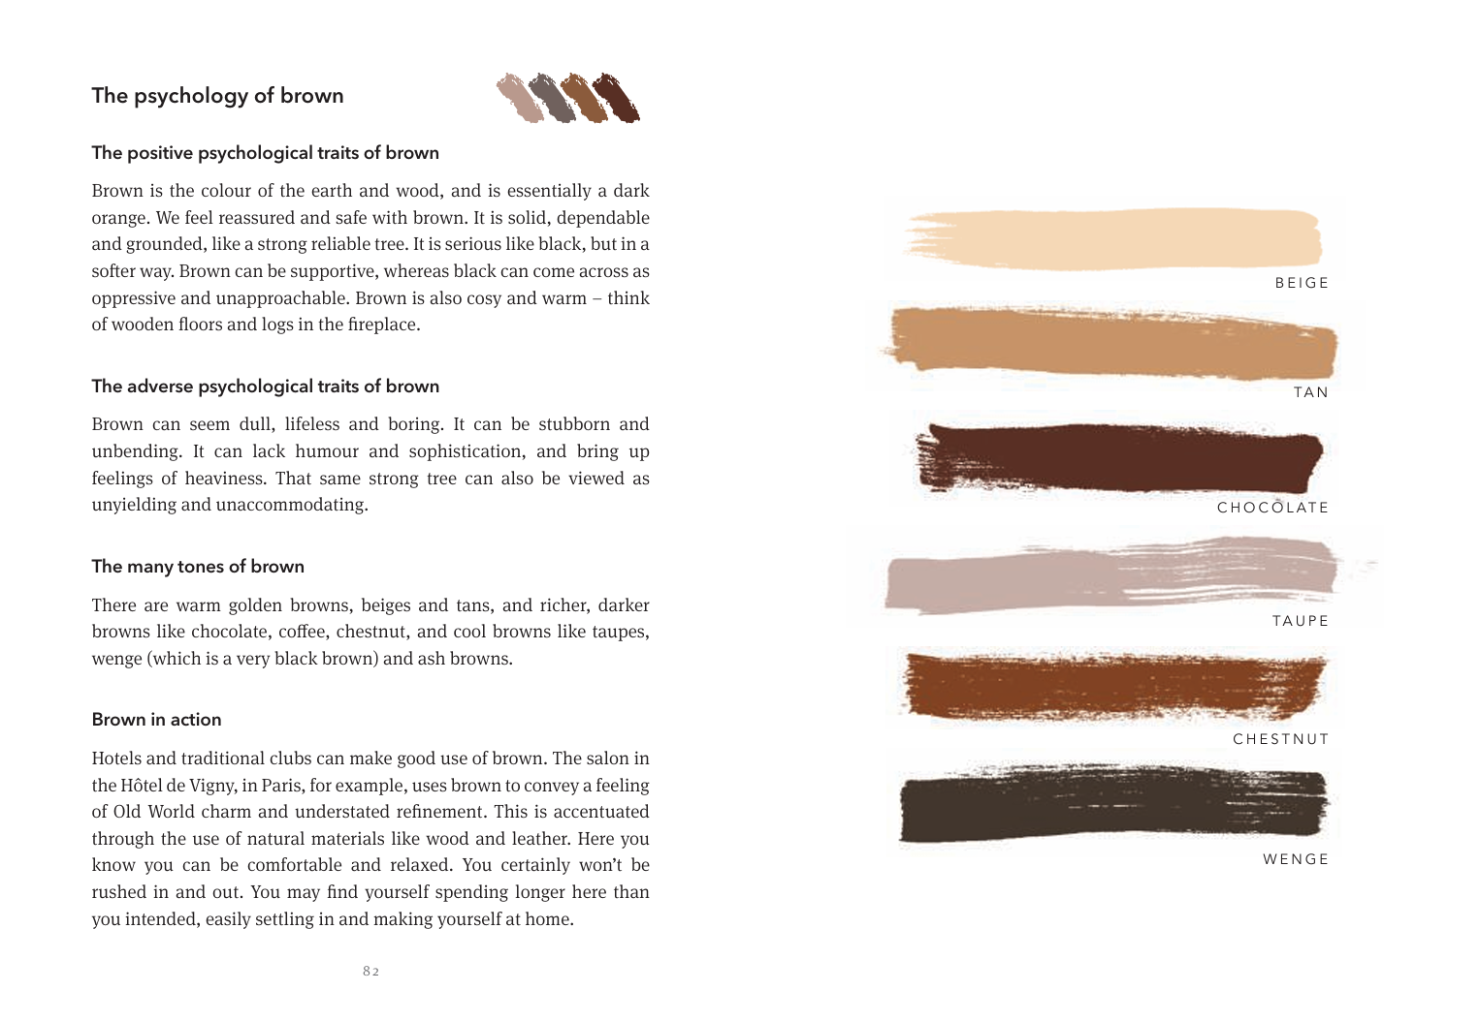
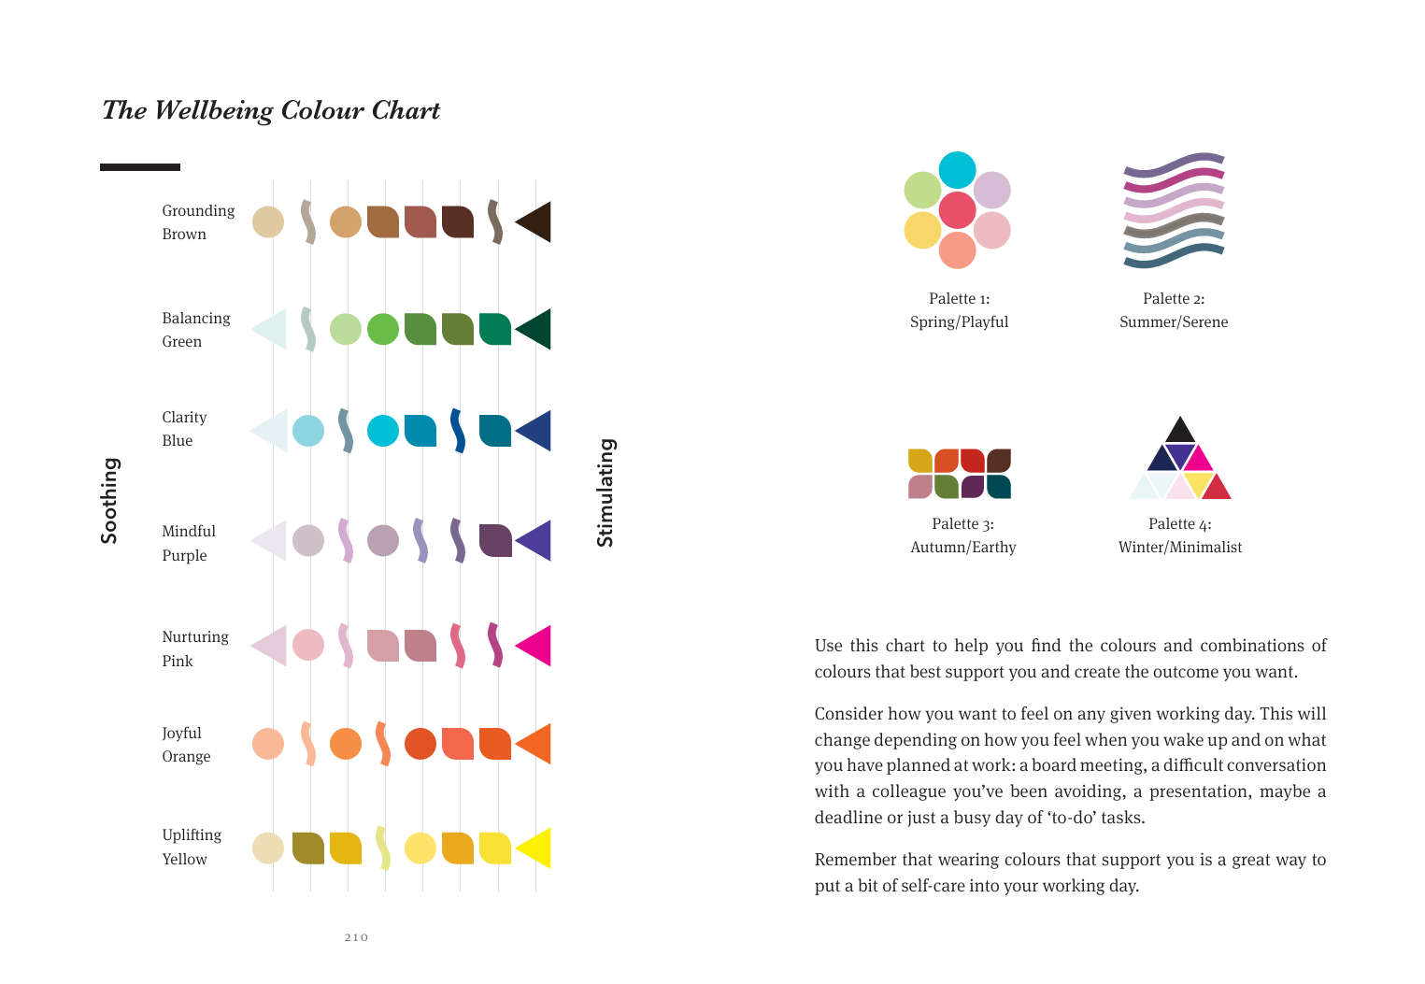

《一本小小的色彩使用手册》

第一章 色彩的历史 1
第二章 感知色彩 29
第三章 色彩与情绪 67
第四章 色彩与性格 127
第一部分 如何挑选适合自己的穿搭色
第二部分 居室中的色彩
第三部分 办公环境中的色彩
第四部分 关系中的色彩
第五章 色彩革命 303
致谢 313
资料来源和拓展阅读 319

感谢您的阅读！
请将反馈信息发至：版权负责人
Email：Rights@nurnberg.com.cn
安德鲁·纳伯格联合国际有限公司北京代表处
北京市海淀区中关村大街甲59号中国人民大学文化大厦1705室, 邮编：100872
电话：010-82504106, 传真：010-82504200
公司网址：http://www.nurnberg.com.cn
书目下载：http://www.nurnberg.com.cn/booklist_zh/list.aspx
书讯浏览：http://www.nurnberg.com.cn/book/book.aspx
视频推荐：http://www.nurnberg.com.cn/video/video.aspx
豆瓣小站：http://site.douban.com/110577/
新浪微博：安德鲁纳伯格公司的微博_微博 (weibo.com)
微信订阅号：ANABJ2002


